**《数据库原理》实验报告**

**实验名称 数据查询实验**

**班 级 2014211302**

**学 号 2014211182**

**姓 名 曹桢**

## 实验三 数据查询实验

### 一、实验目的

通过对实验二中建立的学生数据库关系表和视图的各种查询的操作，加深对SQL查询语言的了解，掌握相关查询语句的语法和使用方法。

### 二、实验平台及环境

* 操作系统环境：windows8.1 64位



* 数据库版本：mysql5.6

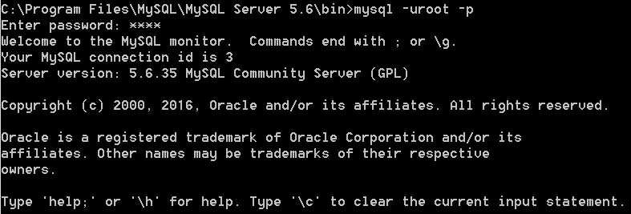

### 三、实验内容

**1、数据库关系表查询：**

1. 简单的查询操作，包括单表的查询、选择条件、结果排序等的练习；
2. 多表的连接查询，包括等值连接、自然连接等；
3. 复杂的查询操作，包括使用分组函数等库函数的查询操作；
4. 练习带有IN、比较符的嵌套查询。

具体内容包括：

（1）在简单查询实验中，在sql语句完成以下查询操作：

查询“数据库原理”课程的学分；

查询选修了课程编号为“C01”的学生的学号和成绩，并将成绩按降序输出；

查询学号为“31401”的学生选修的课程编号和成绩；

查询选修了课程编号为“C01”且成绩高于85分的学生的学号和成绩。

（2）在多表连接的查询实验中，在SQL　SERVER提供的交互式语言环境下用Transact SQL语句完成以下查询操作：

查询选修了课程编号为“C01”且成绩高于85分的学生的学号、姓名和成绩；

查询所有学生的学号、姓名、选修的课程名称和成绩；

（3）在复杂查询实验中，用 SQL语句完成以下查询操作：

查询至少选修了三门课程的学生的学号和姓名；

查询所有学生的学号和他选修课程的最高成绩，要求他的选修课程中没有成绩为空的。

（4）在嵌套查询实验中，在kingbase提供的交互式语言环境下用iSQL语句完成以下查询操作，要求写嵌套查询语句：

查询选修了数据库原理的学生的学号和姓名；

查询没有选修数据库原理的学生的学号和姓名；

查询至少选修了学号为“31401”的学生所选修的所有课程的学生的学号和姓名。

**2、视图查询：**

对实验二建立的视图进行相关的查询操作，如：

查询选修了课程编号为“C01”的学生的学号和成绩；

查询所有学生的学号、姓名、选修的课程名称和成绩；

查询选修了数据库原理的学生的学号和姓名。

### 四、实验要求

1. 用SQL语句完成以上操作
2. 要求学生独立完成以上内容。
3. 实验完成后完成要求的实验报告内容。

### 五、实验步骤

**1、数据库关系表查询：**

（1）简单的查询操作；

A. 查询“数据库原理”课程的学分；

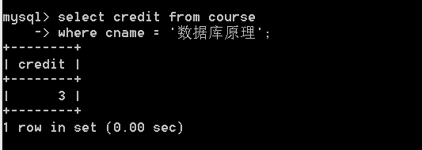

B.查询选修了课程编号为“C01”的学生的学号和成绩，并将成绩按降序输出；

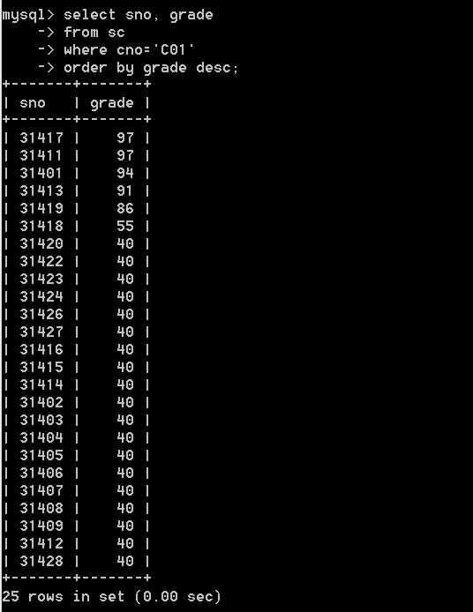

C.查询学号为“31401”的学生选修的课程编号和成绩；

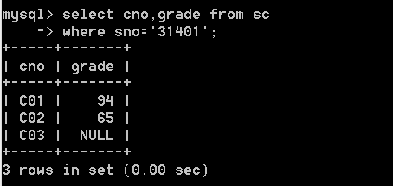

D.查询选修了课程编号为“C01”且成绩高于85分的学生的学号和成绩。

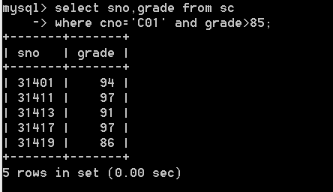

（2）在多表连接的查询实验中，在SQL SERVER提供的交互式语言环境下用Transact SQL语句完成以下查询操作：

A.查询选修了课程编号为“C01”且成绩高于85分的学生的学号、姓名和成绩；

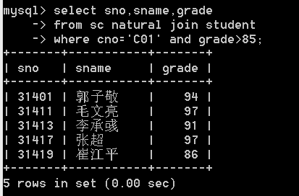

B.查询所有学生的学号、姓名、选修的课程名称和成绩；

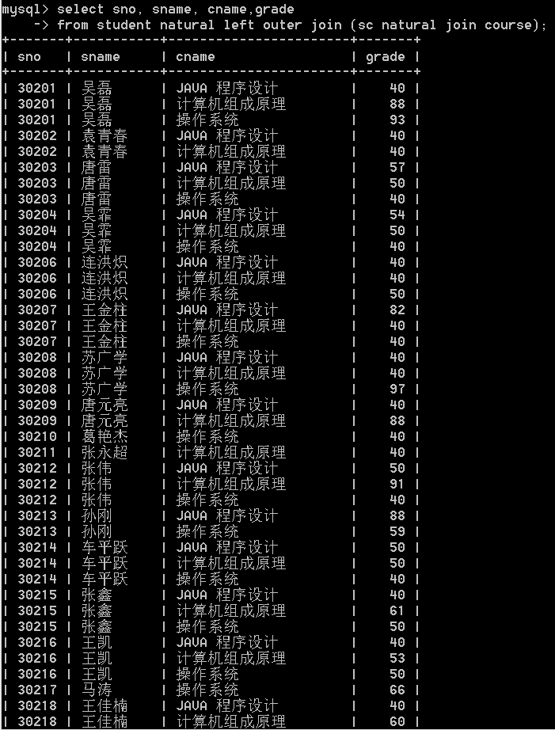

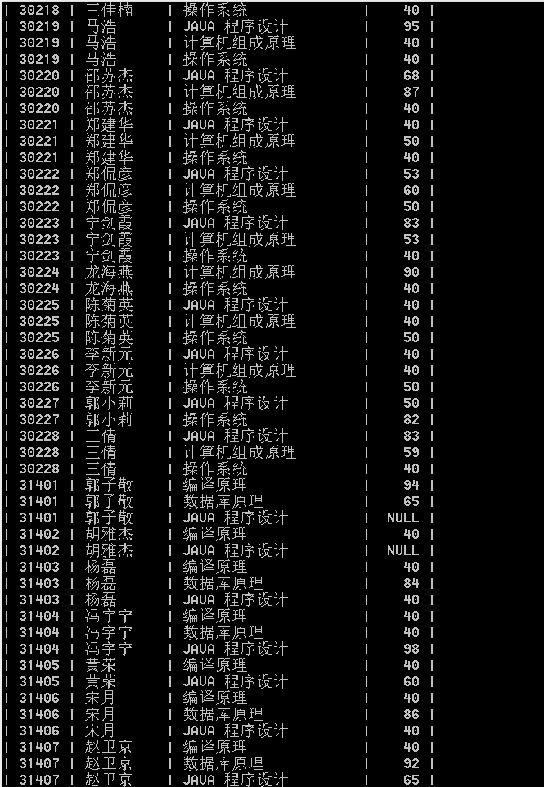

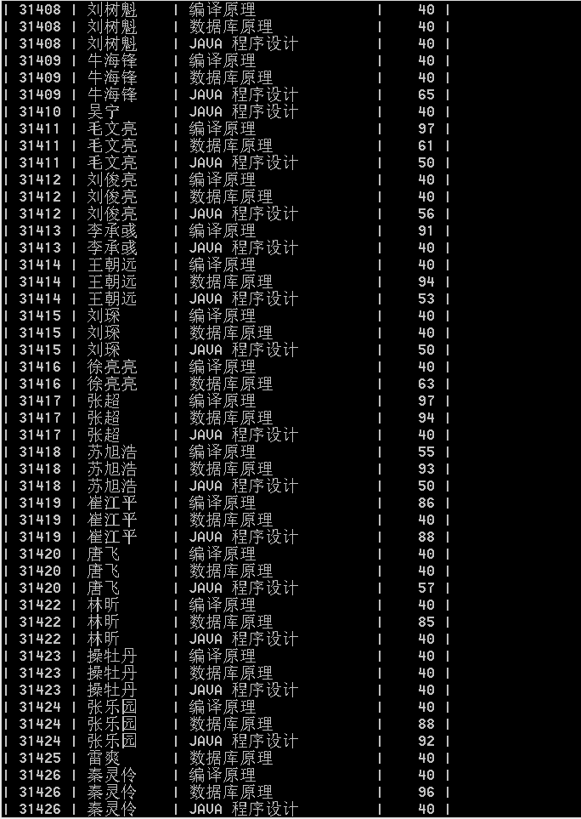

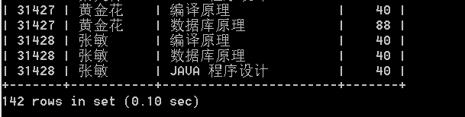

（3）在复杂查询实验中，用 SQL语句完成以下查询操作：

A.查询至少选修了三门课程的学生的学号和姓名；

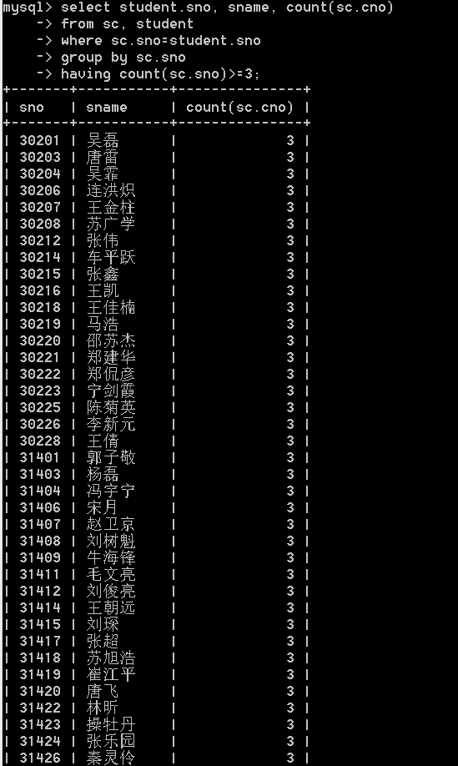

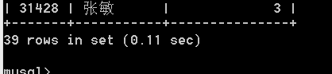

B.查询所有学生的学号和他选修课程的最高成绩，要求他的选修课程中没有成绩为空的。

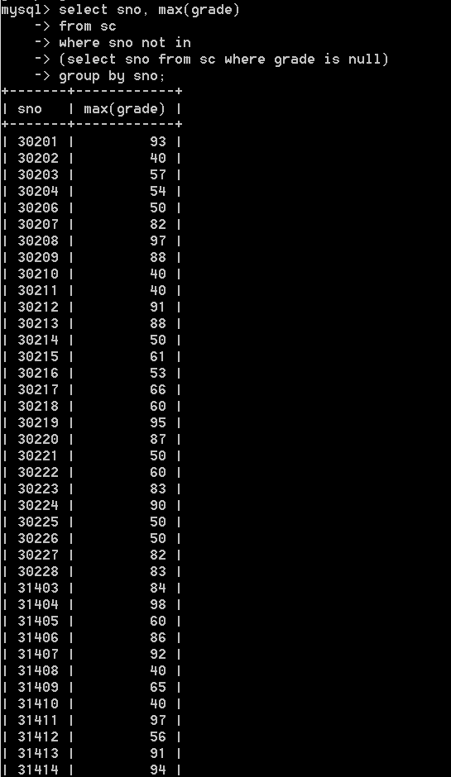

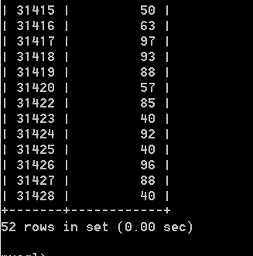

（4）在嵌套查询实验中，在mysql提供的交互式语言环境下用iSQL语句完成以下查询操作，要求写嵌套查询语句：

A.查询选修了数据库原理的学生的学号和姓名；

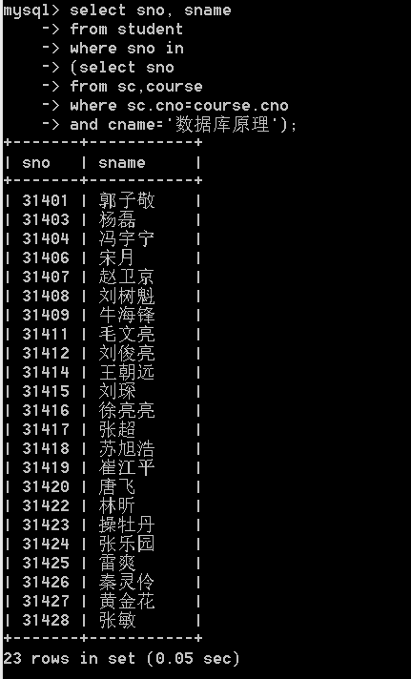

B.查询没有选修数据库原理的学生的学号和姓名；

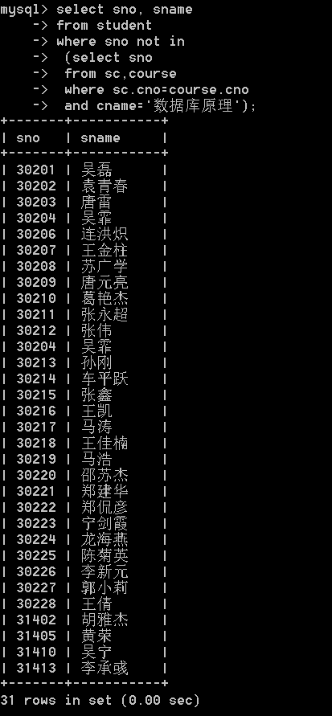

C.查询至少选修了学号为“31401”的学生所选修的所有课程的学生的学号和姓名。

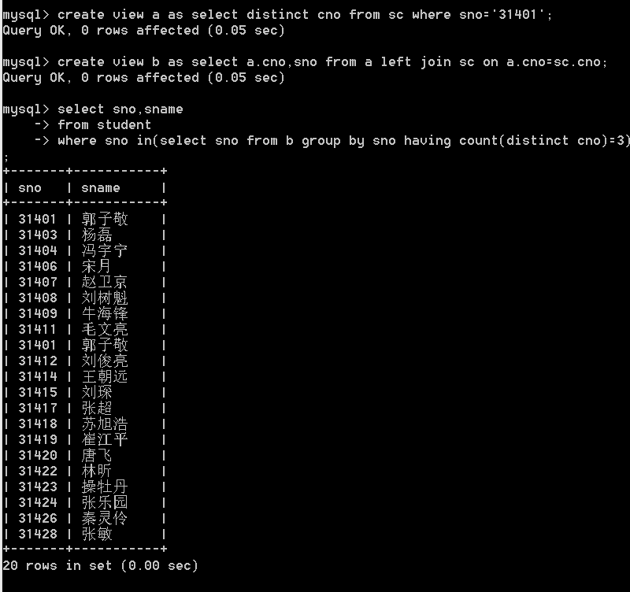

**2、视图查询：**

对实验二建立的视图进行相关的查询操作：

create view subStudent as

(select student.sno,

sname,

dept,

course.cno,

cname,

grade

from student,course,sc

where student.sno=sc.sno

and sc.cno=course.cno);

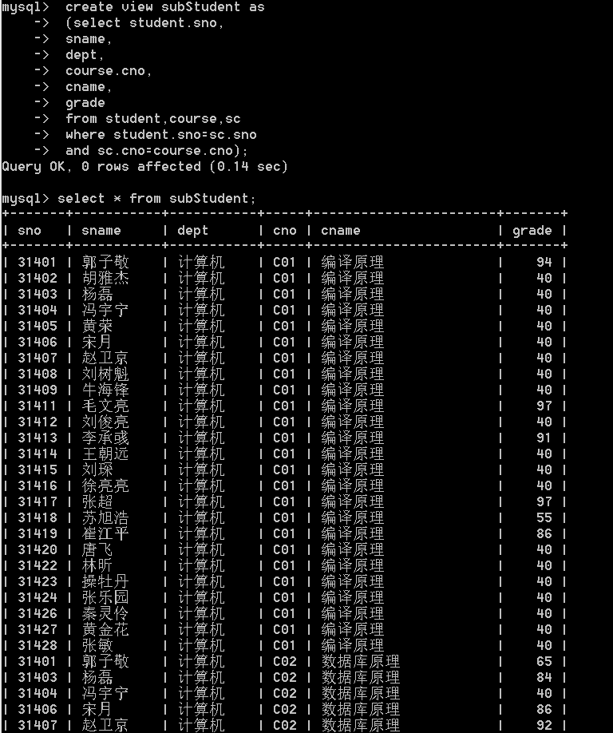

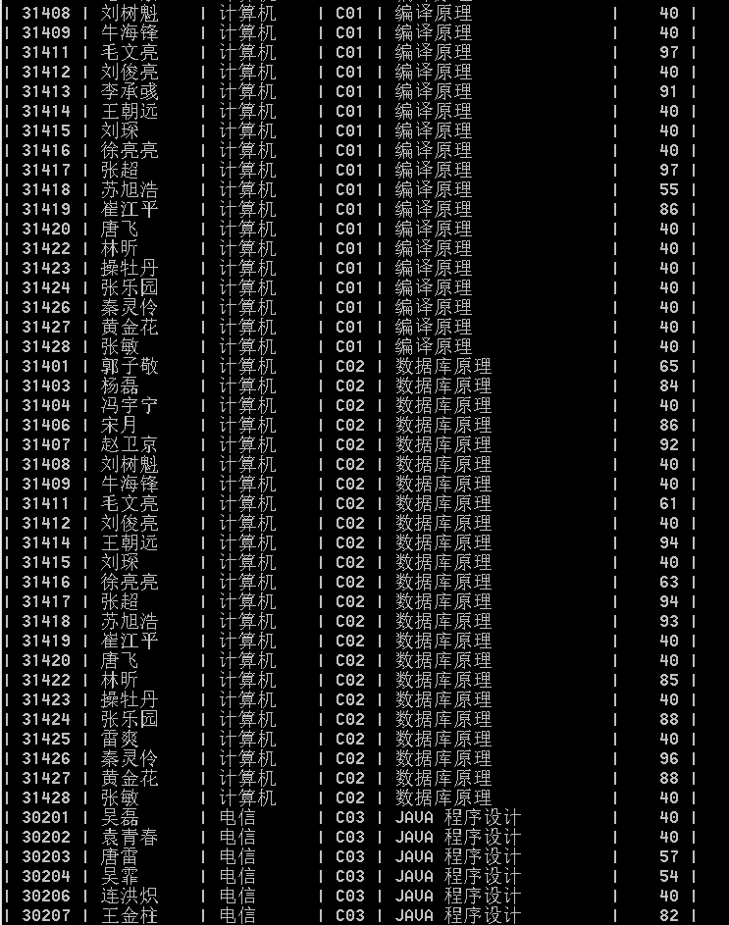

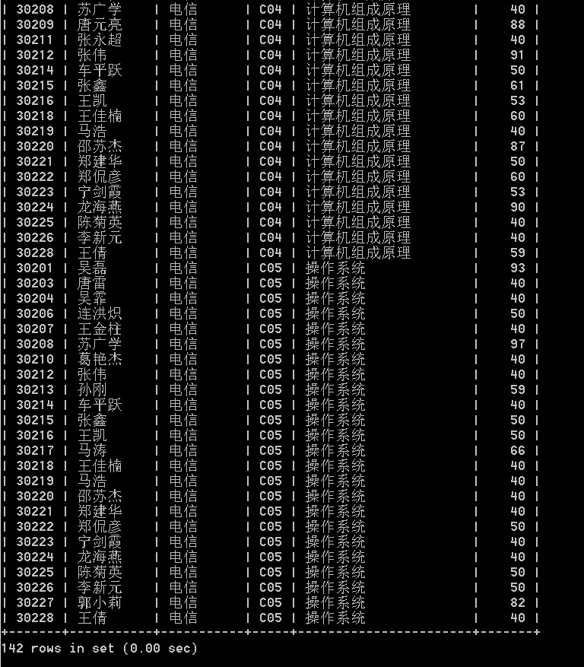

A.查询选修了课程编号为“C01”的学生的学号和成绩；

select sno,grade

from subStudent

where cno='C01';

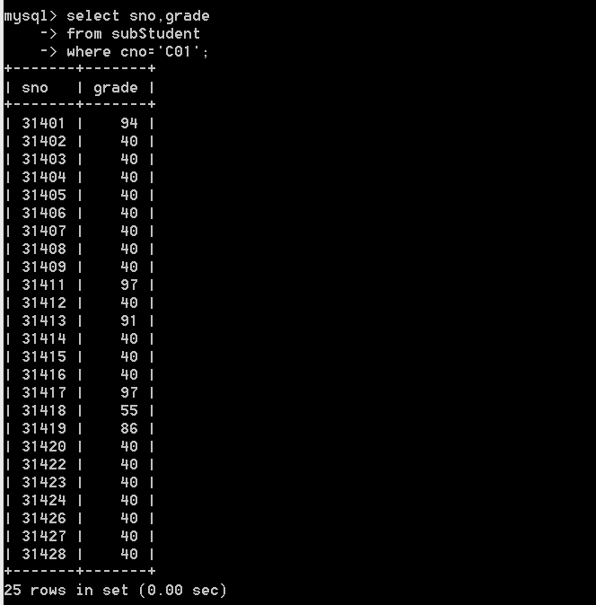

B.查询所有学生的学号、姓名、选修的课程名称和成绩；



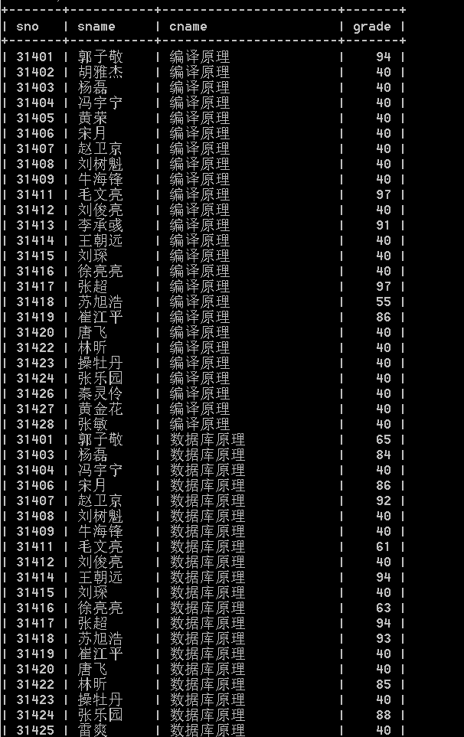  
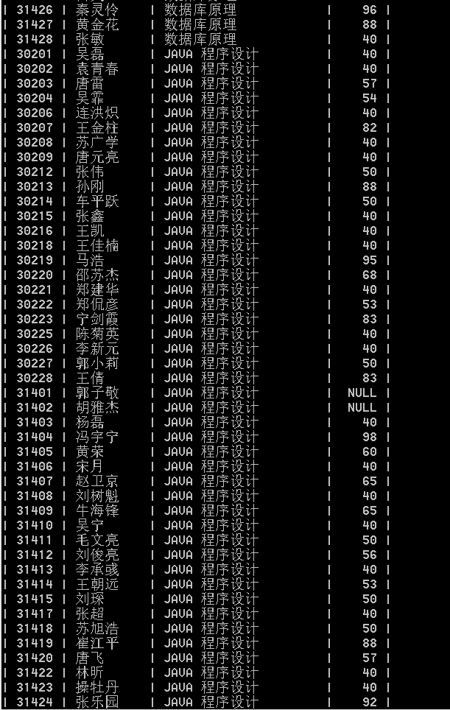

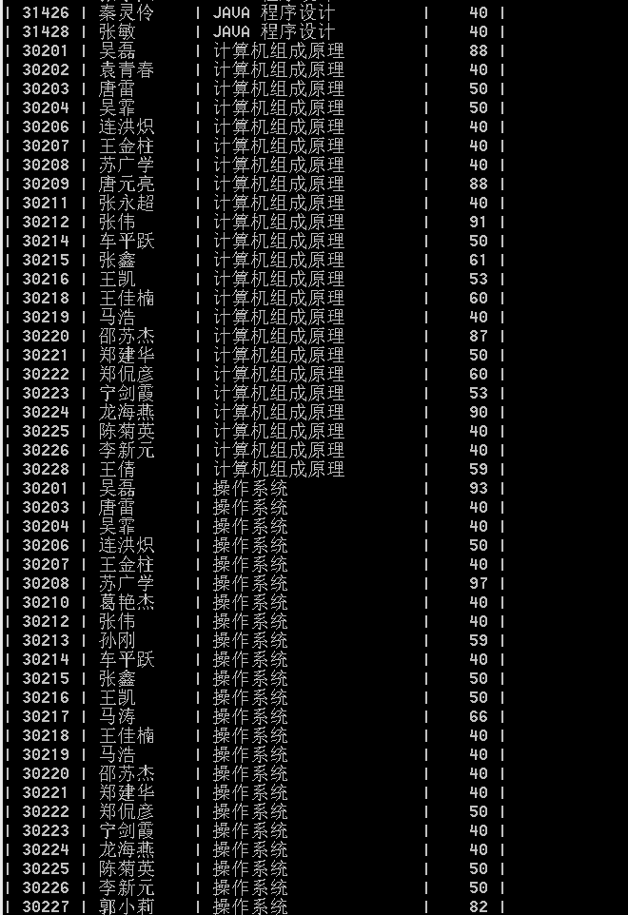

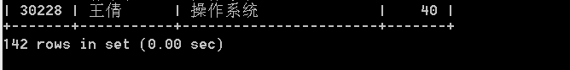

C．查询选修了数据库原理的学生的学号和姓名。

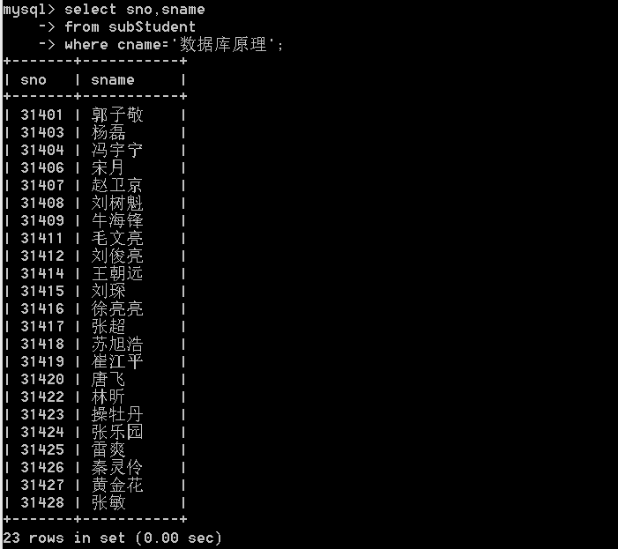

### 六、结果分析

* 本次实验成功完成数据查询实验，包括数据库关系表查询和视图查询。通过windows交互式环境对数据库和表进行操作。实验结果经人为检测全部正确。
* 简单的select语句，select语句的嵌套，用join, natural join, outer join, left outer join, right outer join, natural left outer join, natural right outer join的多表连接，在相应的查询要求下使用，以查询到目标。但是，mysql不支持full outer join语句。
* 由于mysql不支持except语句，所以在涉及到差集的操作时需要更改操作方法。考虑集合之间的关系，有时可以采用in和not in语句，有时则需要建立几个视图，然后采用多表连接语句来实现查询。例如，

查询至少选修了学号为“31401”的学生所选修的所有课程的学生的学号和姓名。

select sno,sname

from student as S

where not exists(

(select cno

from sc

where sc.sno =’31401’)

except

(select cno

from sc as T ,student as R

where T.sno =R.sno

and S.sno=R.sno )

);

等价于：

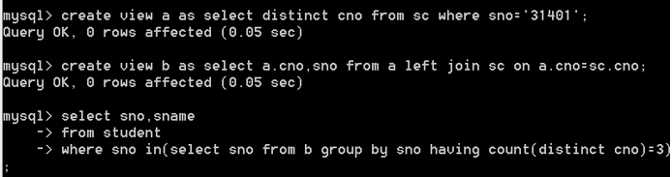

查询所有学生的学号和他选修课程的最高成绩，要求他的选修课程中没有成绩为空的。

select sc.sno, ,max(grade )

from sc

where sno in

((select sno from sc)

except

(select sno

from sc

where grade is NULL)

) ;

等价于：

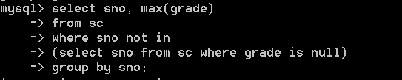

### 七、实验小结

(一)问题和收获

1、由于mysql不支持except语句，所以在涉及到差集的操作时需要更改操作方法。考虑集合之间的关系，有时可以采用in和not in语句，有时则需要建立几个视图，然后采用多表连接语句来实现查询。

2、mysql支持多表连接的绝大多数操作，但不支持full outer join语句，涉及到需要full outer join 语句的使用情况，需要寻求等价的表达方式，也可以采用分步进行，建立视图来解决。

3、where里的in语句暗藏“存在”的意思，如果要表达“任意”，则需要取反来表示。

4、select不能查询null值，也就是说，不能通过

select *

from sc

where grade=null;

来查询成绩为null的行。

只能通过

is null

或

is not null

语句来判断值是否为null。

（二）心得

在本次实验中，我遇到了一些问题，通过google、百度，全部解决了。通过在mysql交互式界面打sql语句，我熟悉了sql语句的使用，例如：单表的查询、选择条件、结果排序、等值连接、自然连接、分组函数、带有IN、比较符的嵌套查询和视图的相关查询操作，对课堂所学知识做了查漏补缺和进一步的巩固。

在发现问题和解决问题的途中，例如：mysql对于except和full outer join的不支持，where的“存在”非“任意”，以及null的不可select，我对sql语句和mysql数据库系统有了更深的理解，对数据库的实际操作也更加熟练。这为我今后进一步学习数据库知识打下了基础。